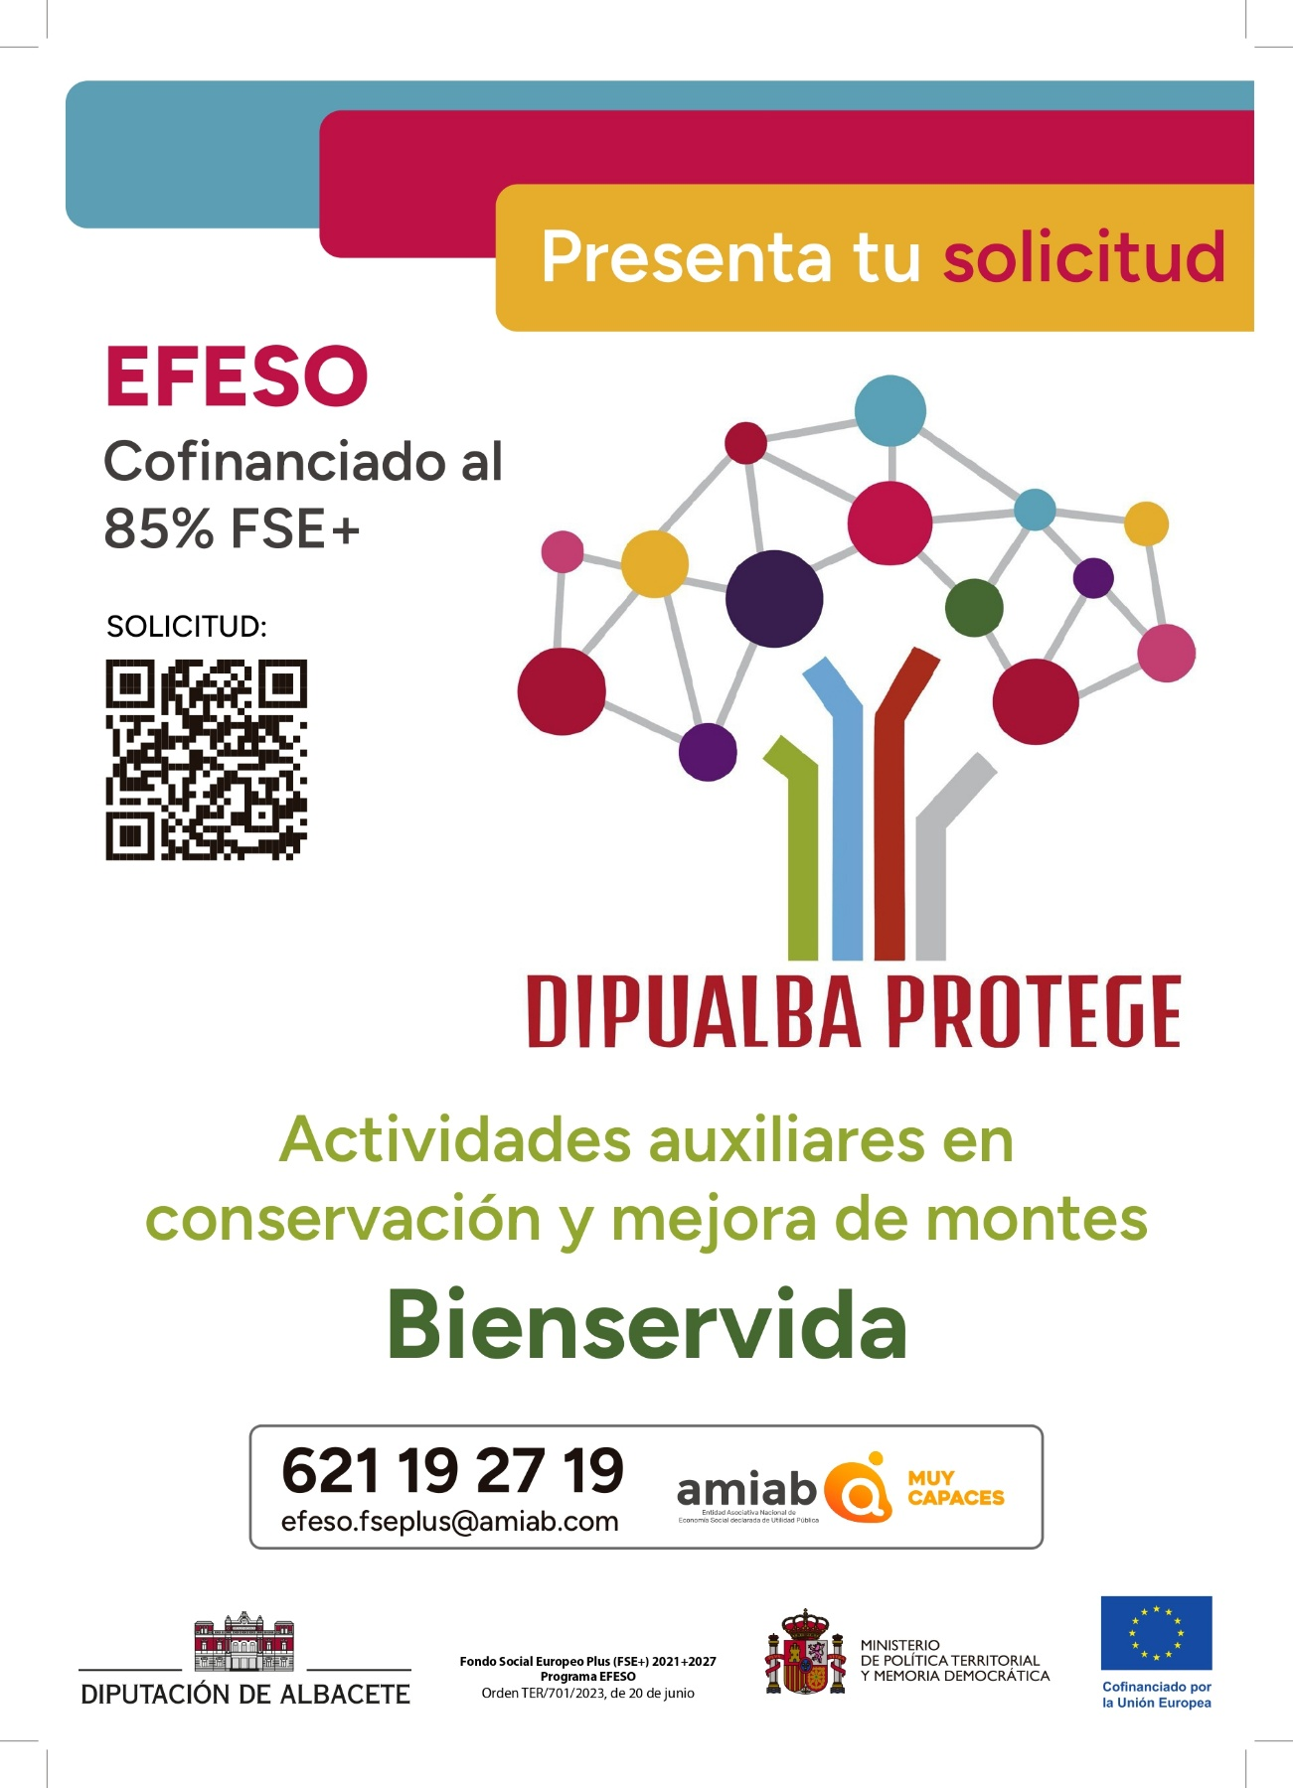

𝗕𝗶𝗲𝗻𝘀𝗲𝗿𝘃𝗶𝗱𝗮 | 𝗧𝗮𝗹𝗹𝗲𝗿 𝗱𝗲 𝗺𝗲𝗷𝗼𝗿𝗮 𝗱𝗲𝗹 𝗮𝗰𝗰𝗲𝘀𝗼 𝗮𝗹 𝗲𝗺𝗽𝗹𝗲𝗼
𝗡𝘂𝗲𝘃𝗼 𝗶𝘁𝗶𝗻𝗲𝗿𝗮𝗿𝗶𝗼 𝗳𝗼𝗿𝗺𝗮𝘁𝗶𝘃𝗼 𝗲𝗻 𝗕𝗶𝗲𝗻𝘀𝗲𝗿𝘃𝗶𝗱𝗮 𝗽𝗮𝗿𝗮 𝗽𝗲𝗿𝘀𝗼𝗻𝗮𝘀 𝗱𝗲𝘀𝗲𝗺𝗽𝗹𝗲𝗮𝗱𝗮𝘀
Dentro del proyecto 𝗗𝗶𝗽𝘂𝗮𝗹𝗯𝗮 𝗣𝗿𝗼𝘁𝗲𝗴𝗲 𝗜𝗜, destinado a mejorar el acceso al empleo y la activación de personas demandantes de empleo, se pone en marcha en Bienservida el itinerario formativo:
𝗔𝗰𝘁𝗶𝘃𝗶𝗱𝗮𝗱𝗲𝘀 𝗮𝘂𝘅𝗶𝗹𝗶𝗮𝗿𝗲𝘀 𝗲𝗻 𝗰𝗼𝗻𝘀𝗲𝗿𝘃𝗮𝗰𝗶𝗼́𝗻 𝘆 𝗺𝗲𝗷𝗼𝗿𝗮 𝗱𝗲 𝗺𝗼𝗻𝘁𝗲𝘀 (𝗔𝗚𝗔𝗥𝟬𝟯𝟬𝟵)
𝗗𝘂𝗿𝗮𝗰𝗶𝗼́𝗻 𝘁𝗼𝘁𝗮𝗹: 𝟯𝟱𝟰 𝗵𝗼𝗿𝗮𝘀
𝗜𝗻𝗰𝗹𝘂𝘆𝗲 𝗳𝗼𝗿𝗺𝗮𝗰𝗶𝗼́𝗻 𝗲𝘀𝗽𝗲𝗰𝗶́𝗳𝗶𝗰𝗮, 𝗽𝗿𝗮́𝗰𝘁𝗶𝗰𝗮𝘀 𝗻𝗼 𝗹𝗮𝗯𝗼𝗿𝗮𝗹𝗲𝘀, 𝗳𝗼𝗿𝗺𝗮𝗰𝗶𝗼́𝗻 𝘁𝗿𝗮𝗻𝘀𝘃𝗲𝗿𝘀𝗮𝗹 𝘆 𝗰𝗼𝗺𝗽𝗹𝗲𝗺𝗲𝗻𝘁𝗮𝗿𝗶𝗮, 𝘆 𝘁𝘂𝘁𝗼𝗿𝗶́𝗮𝘀
𝗣𝗼𝘀𝗶𝗯𝗶𝗹𝗶𝗱𝗮𝗱 𝗱𝗲 𝗯𝗲𝗰𝗮
Dirigido a personas desempleadas inscritas como demandantes de empleo, especialmente mayores de 45 años, mujeres, personas con discapacidad, desempleados de larga duración y otros colectivos en situación de vulnerabilidad.
𝗜𝗻𝘀𝗰𝗿𝗶𝗽𝗰𝗶𝗼𝗻𝗲𝘀:
Escaneando el QR del cartel
Llamando al teléfono que aparece en la imagen
También en el Ayuntamiento de Bienservida, contactar con el técnico Antonio.

